МОСКОВСКИЙ АВИАЦИОННЫЙ ИНСТИТУТ

(НАЦИОНАЛЬНЫЙ ИССЛЕДОВАТЕЛЬСКИЙ УНИВЕРСИТЕТ)

Институт №8 «Компьютерные науки и прикладная математика»

Кафедра 806 «Вычислительная математика и программирование»

**Курсовая работа**

**по курсу «Численные методы»**

***Аппроксимация функций с использованием вейвлет-анализа.***

Выполнил: *К. А. Полонский*

Группа: *М8О-408Б-20*

Преподаватель: Д. Е. Пивоваров

Дата:

Оценка:

Подпись:

Москва, 2023

**Постановка задачи**

Аппроксимация некоторой периодической функции с помощью дискретного вейвлет-преобразования (ДВП) и получение исходной функции с помощью обратного ДВП.

**Теоретические сведения**

Дискретное вейвлет-преобразование

Подобно разложению в ряд Фурье разложение в вейвлет-ряд ставит в соответствие функции непрерывного аргумента некоторую последовательность коэффициентов. В том случае, когда подлежащая разложению функция является дискретной (т. е. последовательностью чисел), получаемая последовательность коэффициентов называется дискретным вейвлет-преобразованием функции f(x). Например, если f(n) = f(x0 + n∆x) для некоторых значений x0, ∆x и n = 0, 1, 2, ..., M−1 коэффициенты разложения f(x) в вейвлет-ряд становятся коэффициентами прямого ДВП последовательности f(n):

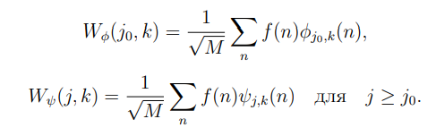

В формулах выше

— дискретные версии базисных функций

— коэффициенты приближения

— коэффициенты деталей

Дополнением к прямому будет обратное ДВП вида

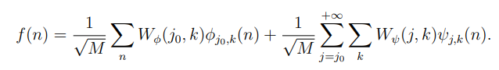

Обычно полагают j0 = 0 и выбирают число M так, чтобы оно было степенью двойки (т.е. M = 2J ). Для системы Хаара дискретные аналоги масштабирующих функций и вейвлет-функций (т.е. базисных функций), участвующих в преобразовании, соответствуют строкам M×M матрицы преобразования Хаара H.

Матрица H состоит из из базисных функций Хаара hk(z). Эти функции определены на непрерывном замкнутом интервале z ∈ [0, 1] при k = 0, 1, 2, ..., N−1, где N = 2n .

Чтобы получить H, зададим целое k такое, что k = 2p + q − 1,

где 0 ≤ p ≤ n − 1,

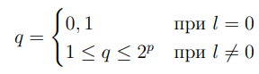

Тогда базисные функции Хаара будут

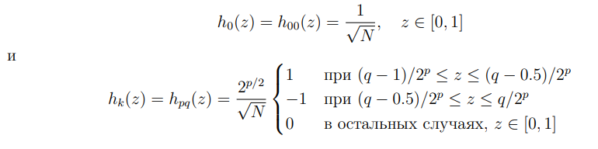

Само преобразование состоит из M коэффициентов, минимальный масштаб равен нулю, а максимальный равен J − 1.

Быстрое вейвлет-преобразование

Быстрое вейвлет-преобразование (БВП) представляет собой эффективный метод реализации вычислений дискретного вейвлет-преобразования (ДВП), который использует взаимосвязь между коэффициентами ДВП соседних масштабов. Метод БВП называют также иерархическим алгоритмом Малла.

ДВП сигнала x получают применением набора фильтров. Сначала сигнал пропускается через низкочастотный (low-pass) фильтр. Одновременно сигнал раскладывается с помощью высокочастотного (high-pass) фильтра. В результате получаются детализирующие коэффициенты (после ВЧ-фильтра) и коэффициенты аппроксимации (после НЧ-фильтра). Это разложение можно повторить несколько раз для дальнейшего увеличения частотного разрешения с дальнейшим прореживанием коэффициентов после НЧ и ВЧ-фильтрации.

**Исходный код**

**import** matplotlib.pyplot **as** plt

**import** numpy **as** np

**def** f1(x):

**return** np.cos(2 * x)

**def** f2(x):

**if** x <= 10:

**return** np.sin(x) + np.cos(2 * x)

**else**:

**return** np.sin(x * 0.3) + np.cos(6 * x)

**def** f3(x):

**return** np.cos(x ** 2)

**def** f4():

**return** np.cos(2 * np.pi * (2 ** np.linspace(2, 10, N)) * np.arange(N) / 48000) + np.random.normal(0, 1, N) * 0.15

**def** discreteWaveletTransform(tabData):

size = len(tabData) // 2

cA = np.zeros(size)

cD = np.zeros(size)

**for** i, j **in** zip(range(0, len(tabData), 2), range(size)):

c = 2 * (tabData[i] + tabData[i + 1]) / np.sqrt(N)

cA[j] = c

**for** i, j **in** zip(range(0, len(tabData), 2), range(size)):

c = 2 * (tabData[i] - tabData[i + 1]) / np.sqrt(N)

cD[j] = c

**return** cA, cD

**def** waveletDeconstr(tabData, level=1): # Returns [cA_n, cD_n, cD_n-1, ..., cD2, cD1]

coeffs = []

a = tabData

**for** i **in** range(level):

a, d = discreteWaveletTransform(a)

coeffs.append(d)

coeffs.append(a)

coeffs.reverse()

**return** coeffs

**def** inverseDWT(a, d):

res = []

**for** i **in** range(len(a)):

x = (a[i] + d[i]) * np.sqrt(N) / 4

y = (a[i] - d[i]) * np.sqrt(N) / 4

res.extend([x, y])

**return** np.array(res)

**def** waveletReconstr(coeffs):

a, ds = coeffs[0], coeffs[1:]

**for** d **in** ds:

a = inverseDWT(a, d)

**return** a

scale = int(input())

N = int(2**scale)

level = 1

start = 0

stop = N

X = np.linspace(0, stop, N)

Y = [f1(x) **for** x **in** X]

# Y = f4()

c = waveletDeconstr(Y, level)

X1 = np.linspace(0, int(stop / (2**level)), int(N / (2**level)))

figure, axis = plt.subplots(2, 2)

axis[0, 0].plot(X, Y)

axis[0, 0].set_title('Original signal')

axis[1, 0].plot(X1, c[0])

axis[1, 0].set_title(f'Approximation Coefficients, level={level}')

axis[1, 1].plot(X1, c[1], c='orange')

axis[1, 1].set_title('Detail Coefficients')

inv = waveletReconstr(c)

axis[0, 1].plot(X, inv)

axis[0, 1].set_title('Reconstructed signal')

plt.show()

**Результат**

Масштаб scale = 5.

Аппроксимируемая функция: f(x) = cos(2x).

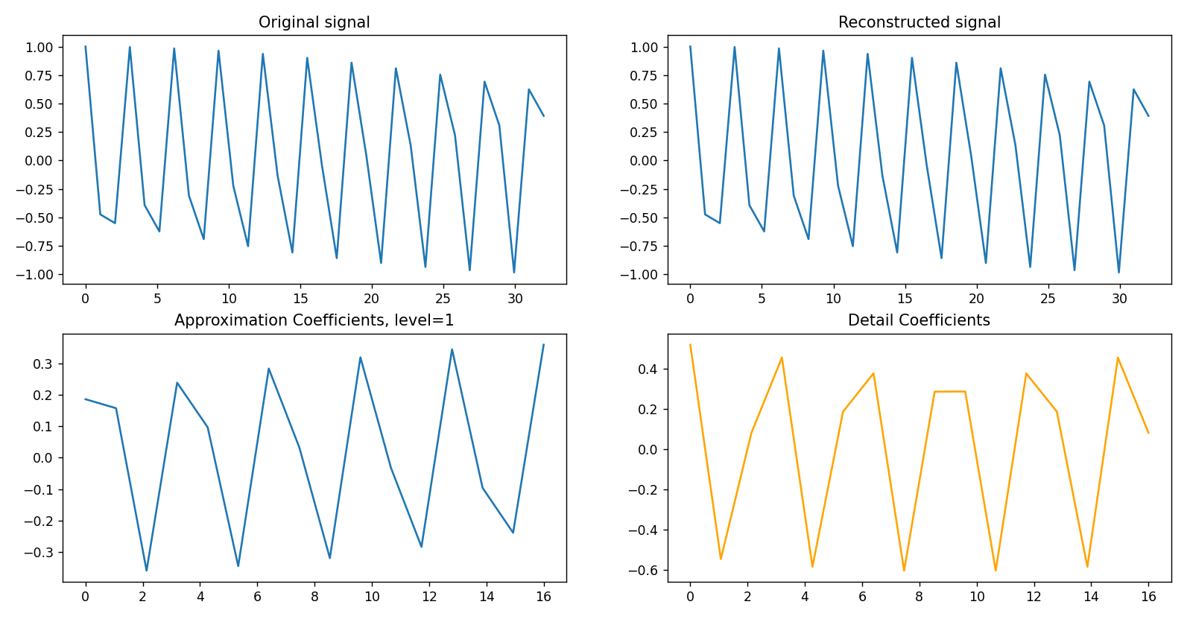

Рисунок 1. Графики 1-го сигнала, коэффициентов аппроксимации и детализации и реконструированного сигнала при уровне аппроксимации равном 1.

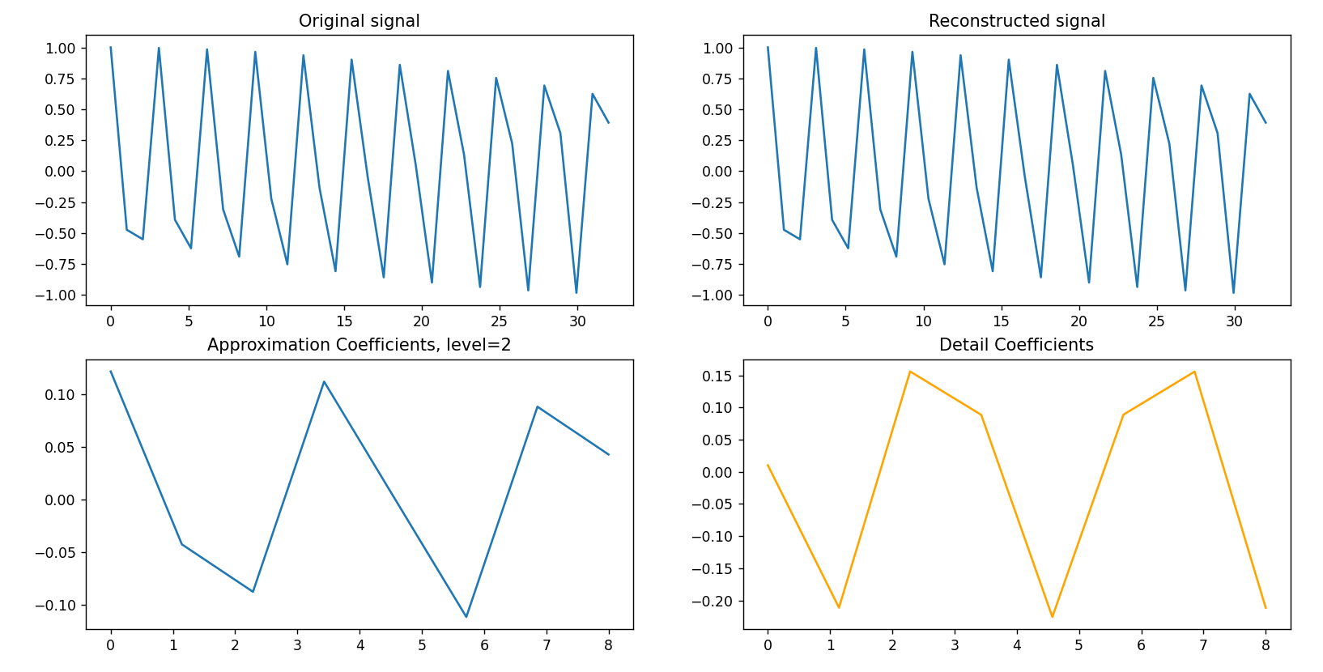

Рисунок 2. Графики 1-го сигнала, коэффициентов аппроксимации и детализации и реконструированного сигнала при уровне аппроксимации равном 2.

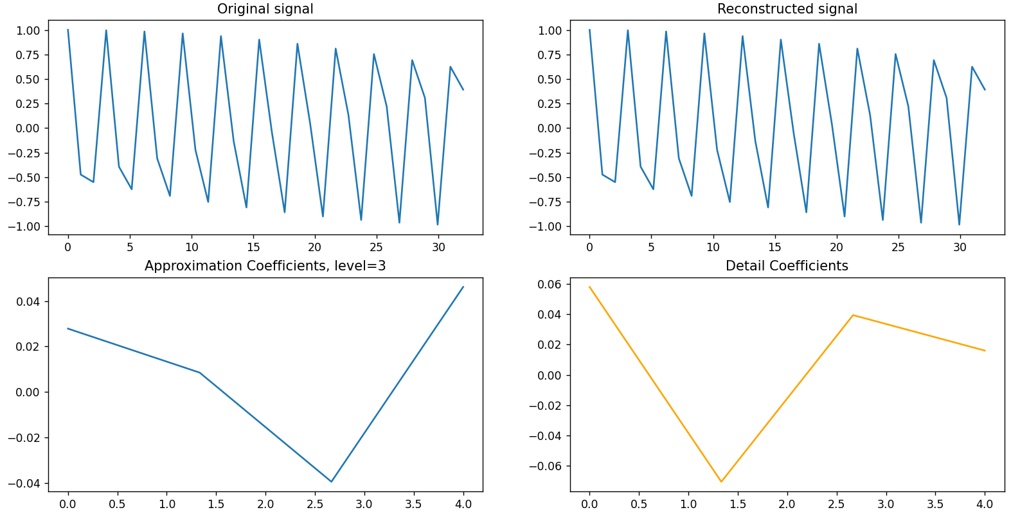

Рисунок 3. Графики 1-го сигнала, коэффициентов аппроксимации и детализации и реконструированного сигнала при уровне аппроксимации равном 3.

Аппроксимируемая функция:

f(x) = sin(x) + cos(2x), x10; sin(0.3x) + cos(6x), иначе.

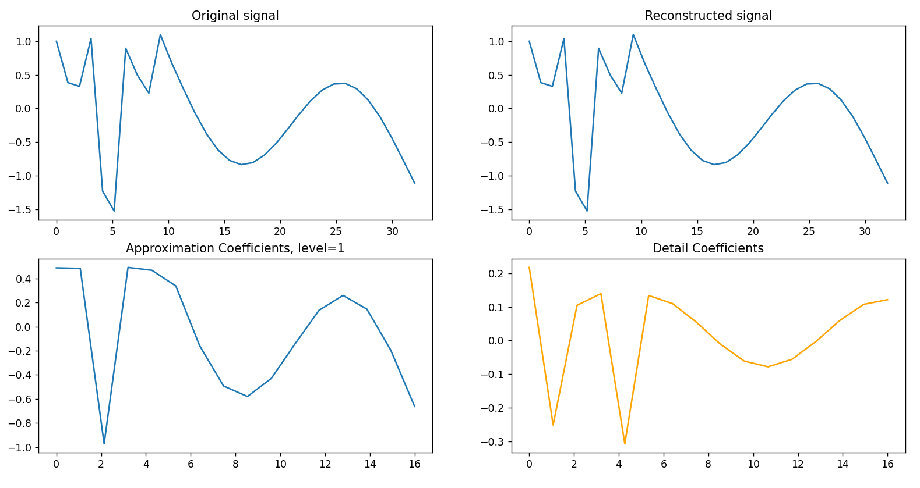

Рисунок 4. Графики 2-го сигнала, коэффициентов аппроксимации и детализации и реконструированного сигнала при уровне аппроксимации равном 1.

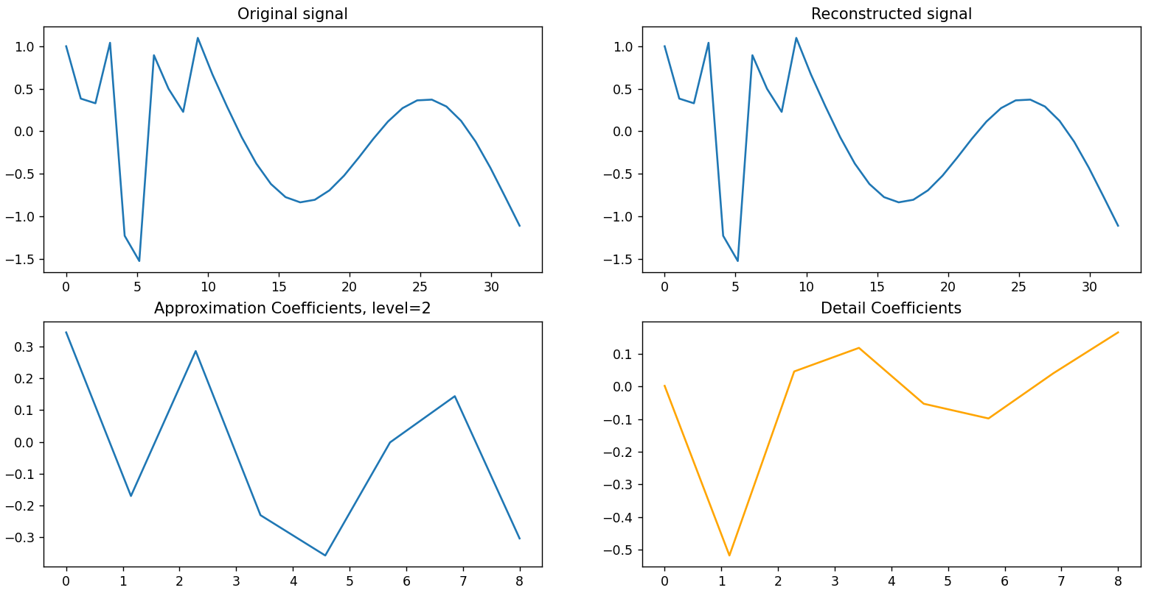

Рисунок 5. Графики 2-го сигнала, коэффициентов аппроксимации и детализации и реконструированного сигнала при уровне аппроксимации равном 2.

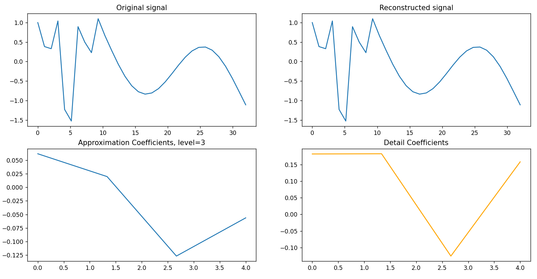

Рисунок 6. Графики 2-го сигнала, коэффициентов аппроксимации и детализации и реконструированного сигнала при уровне аппроксимации равном 3.

Аппроксимируемая функция: f(x) = cos(x2)

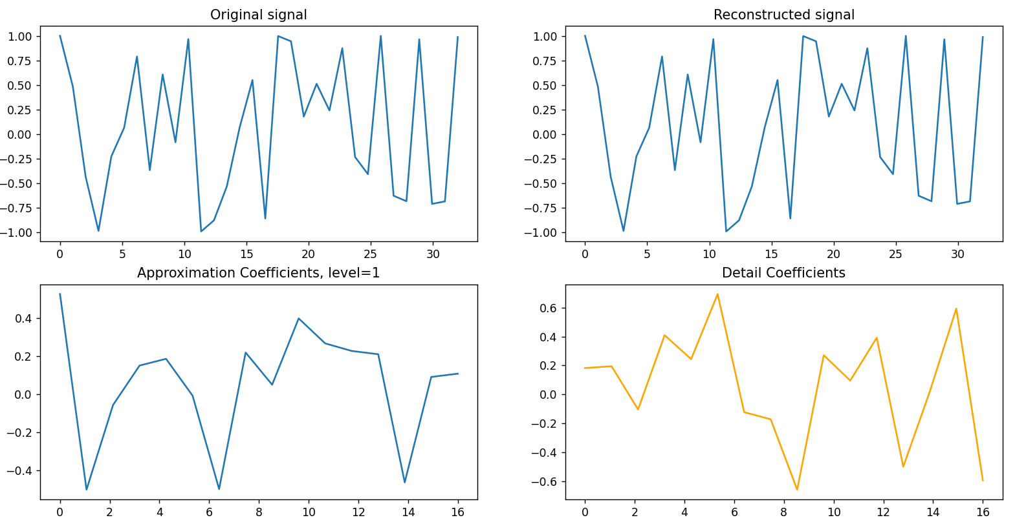

Рисунок 7. Графики 3-го сигнала, коэффициентов аппроксимации и детализации и реконструированного сигнала при уровне аппроксимации равном 1.

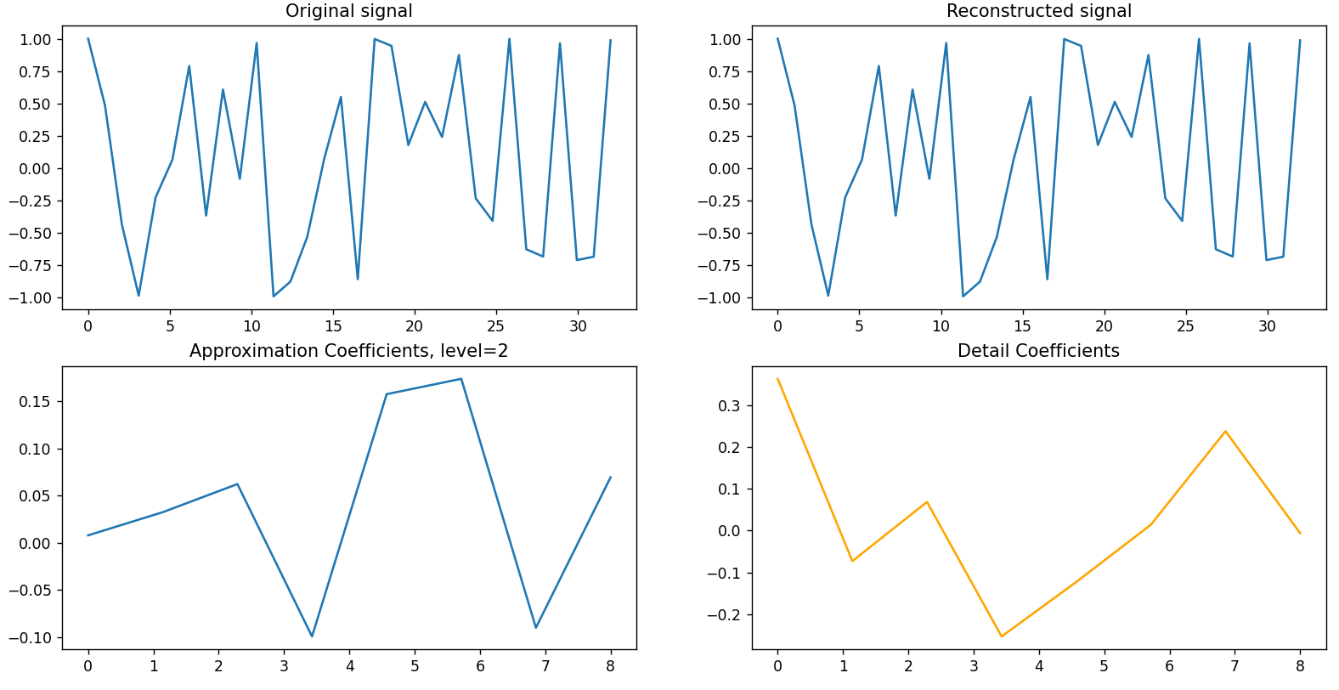

Рисунок 8. Графики 3-го сигнала, коэффициентов аппроксимации и детализации и реконструированного сигнала при уровне аппроксимации равном 2.

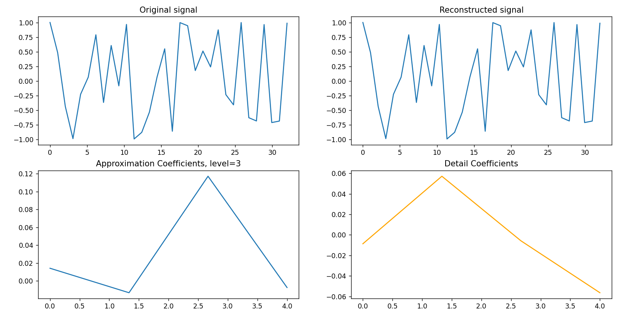

Рисунок 9. Графики 3-го сигнала, коэффициентов аппроксимации и детализации и реконструированного сигнала при уровне аппроксимации равном 3.

Рассмотрим одно из применений вейвлет-анализа: очищение зашумлённого сигнала. Для наглядности поднимем scale до 7.

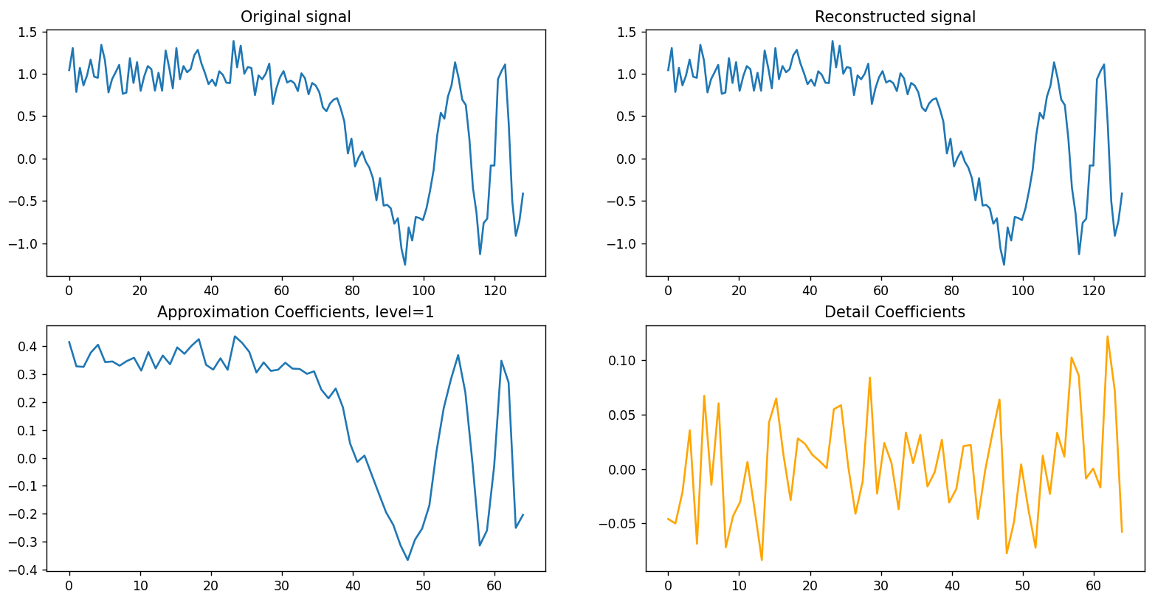

Рисунок 10. Графики 4-го сигнала, коэффициентов аппроксимации и детализации и реконструированного сигнала при уровне аппроксимации равном 1.

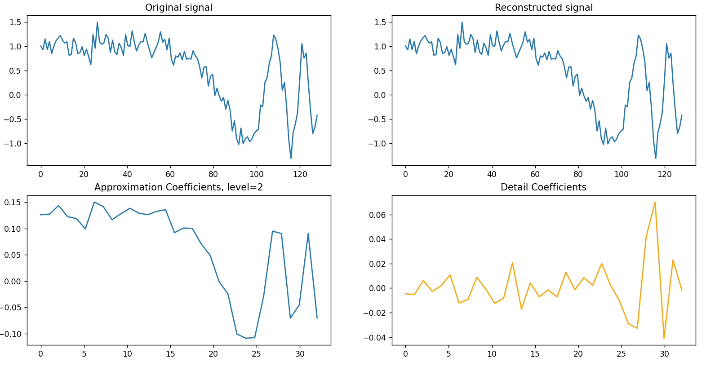

Рисунок 11. Графики 4-го сигнала, коэффициентов аппроксимации и детализации и реконструированного сигнала при уровне аппроксимации равном 2.

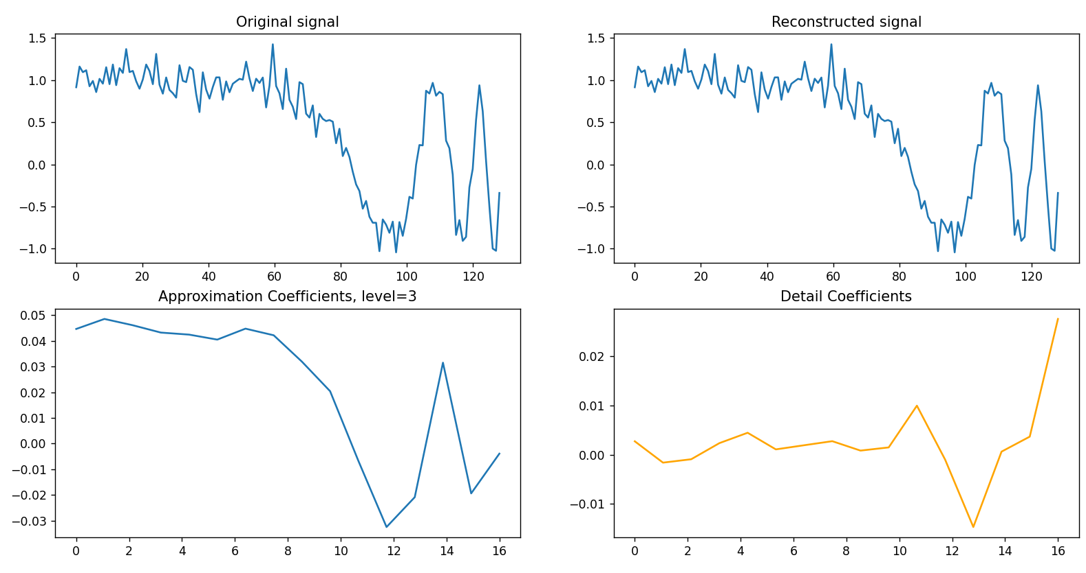

Рисунок 12. Графики 4-го сигнала, коэффициентов аппроксимации и детализации и реконструированного сигнала при уровне аппроксимации равном 3.

**Выводы**

В процессе выполнения курсовой работы я познакомился с понятием вейвлет-анализа и реализовал быстрое преобразование Хаара. Задача вейвлет-анализа функций имеет широкое применение не только в обработке сигналов, но и в анализе изображений и сжатии данных, что показывает её универсальность и важность.

**Список литературы**

1. PyWavelets [Электронный ресурс] URL: <https://pywavelets.readthedocs.io/en/latest/index.html> (дата обращения: 08.01.2023).
2. Вейвлет — анализ. Основы. [Электронный ресурс] URL: <https://habr.com/ru/articles/449646/> (дата обращения: 07.01.2023).
3. Вейвлет — анализ. Часть 1. [Электронный ресурс] URL: <https://habr.com/ru/articles/451278/> (дата обращения: 07.01.2023).
4. Википедия [Электронный ресурс] URL: <https://ru.wikipedia.org/wiki/%D0%92%D0%B5%D0%B9%D0%B2%D0%BB%D0%B5%D1%82_%D0%A5%D0%B0%D0%B0%D1%80%D0%B0> (дата обращения: 08.01.2023).
5. Introduction to Wavelet Transform using Python [Электронный ресурс] URL: <https://scicoding.com/introduction-to-wavelet-transform-using-python/> (дата обращения: 08.01.2023).
6. Youtube-канал selfedu [Электронный ресурс] URL: <https://www.youtube.com/@selfedu_rus> (дата обращения: 07.01.2023).